GŁOSKA [L].

“Kołysanka”
Malusieńka lala na spacerze była,
bardzo się zmęczyła.
Luli, lalko, luli, luli u matuli.
Luli, lalko, luli, mama Cię utuli. A. Chrzanowska

………………………………………………………………………………………………

„Lisek Lucjusz”
Mieszkał pod lasem lisek Lucjusz,
Znany lekkoduch oraz leniuszek.
Leżał w leżaku nawet gdy lało,
Mówił, że leczy łapkę zbolałą.
Zamiast iść co dzień na polowanie.
On leśniczemu zwykł kraść śniadanie.
Leśniczy lubił kluski leniwe,
ale liskowi bardzo się dziwię.
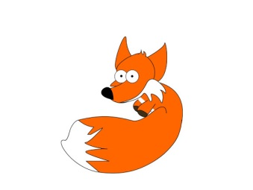
....................................................................................................................................................
„L”
Ma mnie Ala, Ela, Ola, co chodziła do przedszkola.
Ma też Emil, Bolek, Lolek i cebula, kalafiorek.
Jestem taka lekka, lotna lecz nie jestem wcale psotna.
Latem galopuję w lesie,
aż się echo w lesie niesie. K. Szoplik

“Lale Toli”
Ala, Ela, Ula, Ola-takie lale ma dziś Tola.
Tola lubi swoje lale, śpiewa dla nich: lu-li-la-le.
Luli-luli-la, śpij laluniu ma

…………………………………………………………………………………………………
Źródło:
- Syczące wierszyki, Jagoda Cieszyńska
- Szumiące wierszyki - I. Michalak-Widera, K. Węsierska
- Wierszyki ćwiczące języki, czyli rymowanki...,Galewska-Kustra Marta, Szwajkowska Elżbieta, Szwajkowski Witold
- zasoby Internetu.

